# Chuyên đề Bất phương trình và hệ bất phương trình bậc nhất hai ẩn

*Chỉ từ 450k mua trọn bộ Chuyên đề dạy thêm Toán 10 Kết nối tri thức bản word có lời giải chi tiết:*  
B1: Gửi phí vào tài khoản 0711000255837 - NGUYEN THANH TUYEN - Ngân hàng Vietcombank **(QR)**  
B2: Nhắn tin tới zalo Vietjack Official - nhấn vào đây để thông báo và nhận tài liệu.  
**Xem thử tài liệu tại đây: Link tài liệu**  
**Chuyên đề Bất phương trình và hệ bất phương trình bậc nhất hai ẩn**  
**HỆ THỐNG BÀI TẬP TRẮC NGHIỆM**  
**DẠNG 1. TÌM NGHIỆM BẤT PHƯƠNG TRÌNH BẬC NHẤT HAI ẨN**  
**Câu 1:** Trong các mệnh đề sau, mệnh đề nào đúng?  
**A.** Trong mặt phẳng tọa độ OxyOxy, tập hợp các điểm có tọa độ là nghiệm của bất phương trình ax+by≤cax+by≤c **không được gọi là miền nghiệm của nó**.  
**B.** Biểu diễn tập nghiệm của bất phương trình 2x−3y+1<02x−3y+1<0 trên hệ trục OxyOxy là đường thẳng 2x−3y+1=02x−3y+1=0.  
**.** Trong mặt phẳng tọa độ OxyOxy, tập hợp các điểm có tọa độ là nghiệm của bất phương trình ax+by≤cax+by≤c **được** **gọi là miền nghiệm của nó**.  
**D.** Nghiệm của bất phương trình ax+by≤cax+by≤c **là tập rỗng**.  
**Lời giải**  
**Chọn C**  
**Câu 2:** Miền nghiệm của bất phương trình −x+2+2(y−2)<2(1−x)−x+2+2y−2<21−x là nửa mặt phẳng không chứa điểm nào trong các điểm sau?  
**A.** (0;0)0;0  
**B.** (1;1)1;1  
**.** (4;2)4;2  
**D.** (1;−1)1;−1  
**Lời giải**  
**Chọn C**  
Ta có:  
−x+2+2(y−2)<2(1−x)⇔−x+2+2y−4<2−2x⇔x+2y<4−x+2+2y−2<21−x⇔−x+2+2y−4<2−2x⇔x+2y<4  
Dễ thấy tại (0;0)0;0điểm (4;2)4;2 ta có: 4+2.2=8>44+2.2=8>4.  
**Câu 3:** Miền nghiệm của bất phương trình 3(x−1)+4(y−2)<5x−33x−1+4y−2<5x−3 là nửa mặt phẳng chứa điểm nào trong các điểm sau?  
**.** (0;0)0;0  
**B.** (−4;2)−4;2  
**C.** (−2;2)−2;2  
**D.** (−5;3)−5;3  
**Lời giải**  
**Chọn A**  
Ta có:  
3(x−1)+4(y−2)<5x−3⇔3x−3+4y−8<5x−33x−1+4y−2<5x−3⇔3x−3+4y−8<5x−3  
⇔2x−4y+8>0⇔x−2y+4>0⇔2x−4y+8>0⇔x−2y+4>0  
Dễ thấy tại điểm ta có: 0−2.0+4=4>00−2.0+4=4>0.  
**Câu 4:** Miền nghiệm của bất phương trình x+3+2(2y+5)<2(1−x)x+3+22y+5<21−x là nửa mặt phẳng chứa điểm nào trong các điểm sau?  
**A.** (−3;−4)−3;−4  
**B.** (−2;−5)−2;−5  
**C.** (−1;−6)−1;−6  
**.** (0;0)0;0  
**Lời giải**  
**Chọn D**  
Ta có:  
x+3+2(2y+5)<2(1−x)x+3+22y+5<21−x  
⇔x+3+4y+10<2−2x⇔x+3+4y+10<2−2x  
⇔3x+4y+8<0⇔3x+4y+8<0  
Dễ thấy tại điểm (0;0)0;0 ta có: 3.0+4.0+8>03.0+4.0+8>0.  
**Câu 5:** Miền nghiệm của bất phương trình 4(x−1)+5(y−3)>2x−94x−1+5y−3>2x−9 là nửa mặt phẳng chứa điểm nào trong các điểm sau?  
**A.** (0;0)0;0  
**B.** (1;1)1;1  
**C.** (−1;1)−1;1  
**.** (2;5)2;5  
**Lời giải**  
**Chọn D**  
Ta có:  
4(x−1)+5(y−3)>2x−94x−1+5y−3>2x−9  
⇔4x−4+5y−15>2x−9⇔4x−4+5y−15>2x−9  
⇔2x+5y−10>0⇔2x+5y−10>0  
Dễ thấy tại điểm (2;5)2;5 ta có: 2.2+5.5−10>02.2+5.5−10>0.  
**Câu 6:** Miền nghiệm của bất phương trình 3x+2(y+3)>4(x+1)−y+33x+2y+3>4x+1−y+3 là phần mặt phẳng chứa điểm nào trong các điểm sau?  
**A.** (3;0)3;0  
**B.** (3;1)3;1  
**.** (1;1)1;1  
**D.** (0;0)0;0  
**Lời giải**  
**Chọn C.**  
Nhận xét: chỉ có cặp số (1;1)1;1 thỏa bất phương trình.  
**Câu 7:** Miền nghiệm của bất phương trình 5(x+2)−9<2x−2y+75x+2−9<2x−2y+7 là phần mặt phẳng **không** chứa điểm nào trong các điểm sau?  
**A.** (−2;1)−2;1  
**B.** (2;3)2;3  
**.** (2;−1)2;−1  
**D.** (0;0)0;0  
**Lời giải**  
**Chọn C.**  
Nhận xét: chỉ có cặp số (2;3)2;3 không thỏa bất phương trình.  
**Câu 8:** Trong các cặp số sau đây, cặp nào **không** là nghiệm của bất phương trình 2x+y<12x+y<1?  
**A.** (−2;1)−2;1  
**B.** (3;−7)3;−7  
**.** (0;1)0;1  
**D.** (0;0)0;0  
**Lời giải**  
**Chọn C.**  
Nhận xét: chỉ có cặp số (0;1)0;1 không thỏa bất phương trình.  
**Câu 9:** Trong các cặp số sau đây, cặp nào **không** là nghiệm của bất phương trình x−4y+5≥0x−4y+5≥0?  
**A.** (−5;0)−5;0  
**.** (−2;1)−2;1  
**C.** (1;−3)1;−3  
**D.** (0;0)0;0  
**Lời giải**  
**Chọn B.**  
Ta thay cặp số (−2;1)−2;1 vào bất phương trình x−4y+5≥0x−4y+5≥0 được −2−4+5≥0−2−4+5≥0 đo dó cặp số (−2;1)−2;1 không là nghiệm của bất phương trình x−4y+5≥0x−4y+5≥0.  
**Câu 10:** Trong các bất phương trình sau, bất phương trình nào là bất phương trình bậc nhất hai ẩn?  
**A.** 2x−5y+3z≤02x−5y+3z≤0  
**B.** 3x2+2x−4>03x^(2)+2x−4>0  
**C.** 2x2+5y>32x^(2)+5y>3  
**.** 2x+3y<52x+3y<5  
**Lời giải**  
**Chọn D**  
Theo định nghĩa bất phương trình bậc nhất hai ẩn.  
**Câu 11:** Điểm nào sau đây thuộc miền nghiệm của bất phương trình 2x+y−3>02x+y−3>0?  
**A.** Q(−1;−3)Q−1;−3  
**.** M(1;32)M1;(3)/(2)  
**C.** N(1;1)N1;1  
**D.** P(−1;32)P−1;(3)/(2)  
**Lời giải**  
**Chọn B**  
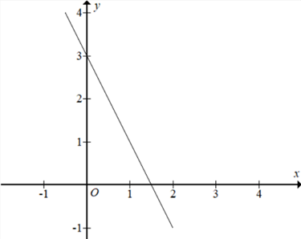  
Tập hợp các điểm biểu diễn nghiệm của bất phương trình 2x+y−3>02x+y−3>0 là nửa mặt phẳng bờ là đường thẳng 2x+y−3=02x+y−3=0 và không chứa gốc tọa độ.  
Từ đó ta có điểm M(1;32)M1;(3)/(2) thuộc miền nghiệm của bất phương trình 2x+y−3>02x+y−3>0.  
**Câu 12:** Miền nghiệm của bất phương trình −3x+y+2≤0−3x+y+2≤0 không chứa điểm nào sau đây?  
**.** A(1;2)A1;2  
**B.** B(2;1)B2;1  
**C.** C(1;12)C1;(1)/(2)  
**D.** D(3;1)D3;1  
**Lời giải**  
**Chọn A**  
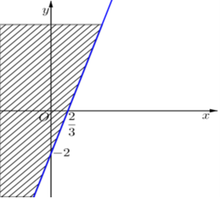  
Trước hết, ta vẽ đường thẳng (d):−3x+y+2=0.d:−3x+y+2=0.  
Ta thấy (0;0)0;0 không là nghiệm của bất phương trình.  
Vậy miền nghiệm là nửa mặt phẳng bờ (d)d không chứa điểm (0;0)0;0  
**Câu 13:** Miền nghiệm của bất phương trình x+3+2(2y+5)<2(1−x)x+3+2(2y+5)<2(1−x) không chứa điểm nào sau đây?  
**A.** A(−1;−2)A−1;−2  
**.** B(−111;−211)B−(1)/(11);−(2)/(11)  
**C.** C(0;−3)C0;−3  
**D.** D(−4;0)D−4;0  
**Lời giải**  
**Chọn B**  
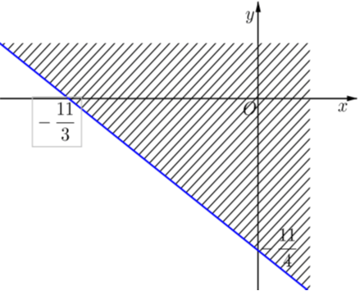  
Đầu tiên, thu gọn bất phương trình đề bài đã cho về thành 3x+4y+11<0.3x+4y+11<0.  
Ta vẽ đường thẳng (d):3x+4y+11=0.d:3x+4y+11=0.  
Ta thấy (0;0)0;0 không là nghiệm của bất phương trình.  
Vậy miền nghiệm là nửa mặt phẳng không chứa điểm (0;0)0;0  
**Câu 14:** Miền nghiệm của bất phương trình 2x+y>12x+y>1 không chứa điểm nào sau đây?  
**A.** A(1;1).A1;1.  
**B.** B(2;2)B2;2  
**C.** C(3;3)C3;3  
**.** D(−1;−1)D−1;−1  
**Lời giải**  
**Chọn D**  
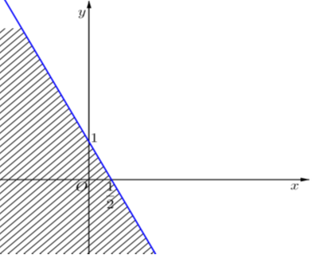  
Trước hết, ta vẽ đường thẳng (d):2x+y=1.d:2x+y=1.  
Ta thấy (0;0)0;0 không là nghiệm của bất phương trình đã cho.  
Vậy miền nghiệm của bất phương trình là nửa mặt phẳng không chứa điểm (0;0)0;0  
**Câu 15:** Miền nghiệm của bất phương trình (1+√3)x−(1−√3)y≥21+√(3)x−1−√(3)y≥2 chứa điểm nào sau đây?  
**.** A(1;−1)A1;−1  
**B.** B(−1;−1)B−1;−1  
**C.** C(−1;1)C−1;1  
**D.** D(−√3;√3)D−√(3);√(3)  
**Lời giải**  
**Chọn A**  
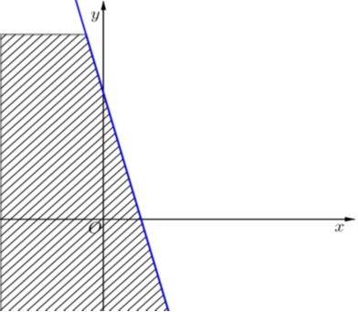  
Trước hết, ta vẽ đường thẳng (d):(1+√3)x−(1−√3)y=2.d:1+√(3)x−1−√(3)y=2.  
Ta thấy (0;0)0;0 không là nghiệm của bất phương trình đã cho.  
Vậy miền nghiệm là nửa mặt phẳng bờ (d)d không chứa điểm (0;0)0;0  
**Câu 16:** Miền nghiệm của bất phương trình x−2+2(y−1)>2x+4x−2+2y−1>2x+4 chứa điểm nào sau đây?  
**A.** A(1;1).A1;1.  
**.** B(1;5).B1;5.  
**C.** C(4;3).C4;3.  
**D.** D(0;4).D0;4.  
**Lời giải**  
**Chọn B**  
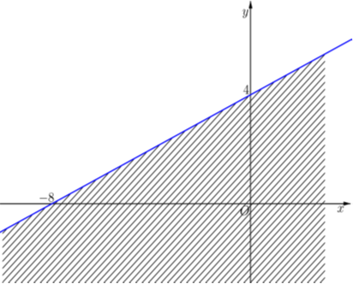  
Đầu tiên ta thu gọn bất phương trình đã cho về thành −x+2y−8>0.−x+2y−8>0.  
Vẽ đường thẳng (d):−x+2y−8=0.d:−x+2y−8=0.  
Ta thấy (0;0)0;0 không là nghiệm của bất phương trình đã cho.  
Vậy miền nghiệm cần tìm là nửa mặt phẳng không chứa điểm (0;0).0;0.  
**Câu 17:** Miền nghiệm của bất phương trình 2x−√2y+√2−2≤02x−√(2)y+√(2)−2≤0 chứa điểm nào sau đây?  
**.** A(1;1).A1;1.  
**B.** B(1;0)B1;0  
**C.** C(√2;√2)C√(2);√(2)  
**D.** D(√2;−√2).D√(2);−√(2).  
**Lời giải**  
**Chọn A**  
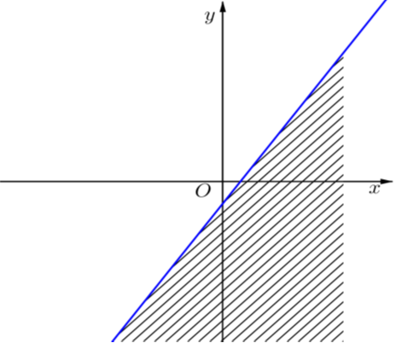  
Trước hết, ta vẽ đường thẳng (d):2x−√2y+√2−2=0.d:2x−√(2)y+√(2)−2=0.  
Ta thấy (0;0)0;0 là nghiệm của bất phương trình đã cho.  
Vậy miền nghiệm cần tìm là nửa mặt phẳng bờ (d)d chứa điểm (0;0)0;0  
**Câu 18:** Cho bất phương trình 2x+4y<52x+4y<5 có tập nghiệm là SS. Khẳng định nào sau đây là khẳng định đúng?  
**A.** (1;1)∈S1;1∈S  
**B.** (1;10)∈S1;10∈S  
**.** (1;−1)∈S1;−1∈S  
**D.** (1;5)∈S1;5∈S  
**Lời giải**  
**Chọn C.**  
Ta thấy (1;−1)1;−1 thỏa mãn hệ phương trình do đó (1;−1)1;−1 là một cặp nghiệm của hệ phương trình.  
**Câu 19:** Cho bất phương trình x−2y+5>0x−2y+5>0 có tập nghiệm là SS. Khẳng định nào sau đây là khẳng định đúng?  
**.** (2;2)∈S2;2∈S  
**B.** (1;3)∈S1;3∈S  
**C.** (−2;2)∈S−2;2∈S  
**D.** (−2;4)∈S−2;4∈S  
**Lời giải**  
**Chọn A**  
Ta thấy (2;2)∈S2;2∈S vì 2−2.2+5>02−2.2+5>0.  
**Câu 20:** Miền nghiệm của bất phương trình 3x−2y>−63x−2y>−6 là:  
  
  
  
**A.**  
**B.**  
  
  
**.**  
**D.**  
  
  
  
**Lời giải**  
**Chọn C**  
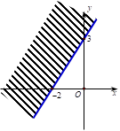  
Trước hết, ta vẽ đường thẳng (d):3x−2y=−6.d:3x−2y=−6.  
Ta thấy (0;0)0;0 là nghiệm của bất phương trình đã cho. Vậy miền nghiệm cần tìm là nửa mặt phẳng bờ (d)d chứa điểm (0;0)0;0  
**Câu 21:** Miền nghiệm của bất phương trình 3x+2y>63x+2y>6 là:  
  
  
  
**.**  
**B.**  
  
  
**C.**  
**D.**  
  
  
  
**Chọn A**  
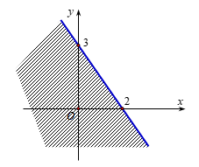  
Trước hết, ta vẽ đường thẳng (d):3x+2y=6.d:3x+2y=6.  
Ta thấy (0;0) không phải là nghiệm của bất phương trình đã cho. Vậy miền nghiệm cần tìm là nửa mặt phẳng không chứa điểm (0;0).  
**Câu 22:** Miền nghiệm của bất phương trình 3x + 2y > - 6 là  
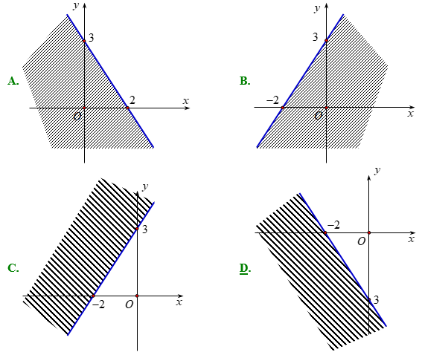  
**Chọn D**  
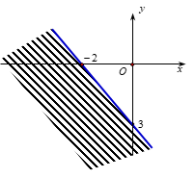  
Trước hết, ta vẽ đường thẳng (d)): 3x + 2y = - 6.  
Ta thấy (0;0)(0;0) là nghiệm của bất phương trình đã cho. Vậy miền nghiệm cần tìm là nửa mặt phẳng chứa điểm (0;0).(0;0).  
**Câu 23:** Cho bất phương trình −2x+√3y+√2≤0−2x+√(3)y+√(2)≤0 có tập nghiệm là SS. Khẳng định nào sau đây là khẳng định đúng?  
A. (1;1)∈S(1;1)∈S.   
B. (√22;0)∈S((√(2))/(2);0)∈S.   
C. (1;−2)∉S(1;−2)∉S.   
D. (1;0)∉S(1;0)∉S.  
**Lời giải**  
**Chọn B.**  
Ta thấy (√22;0)∈S((√(2))/(2);0)∈Svì −2.√22+√3.0+√2=0−2.(√(2))/(2)+√(3).0+√(2)=0  
**Câu 24:** Cặp số (x;y)=(2;3)(x;y)=(2;3) là nghiệm của bất phương trình nào sau đây?  
**A.** 4x>3y4x>3y.   
**B.** x−−3y+7<0x−−3y+7<0.   
**C.** 2x−−3y−−1>02x−−3y−−1>0.   
**D.** x−−y<0x−−y<0.  
**Lời giải**  
**Chọn D**  
Ta có 2 - 3 = - 1 < 0 nên **Chọn D**  
**Câu 25:** Cặp số (x0;y0)(x_(0);y_(0)) nào là nghiệm của bất phương trình 3x−3y≥43x−3y≥4.  
**A.** (x0;y0)=(−2;2)(x_(0);y_(0))=(−2;2).   
 **B.** (x0;y0)=(5;1)(x_(0);y_(0))=(5;1).   
**C.** (x0;y0)=(−4;0)(x_(0);y_(0))=(−4;0).   
 **D.** (x0;y0)=(2;1)(x_(0);y_(0))=(2;1).  
**Lời giải**  
**Chọn B**  
Thế các cặp số (x0;y0)(x_(0);y_(0)) vào bất phương trình:  
(x0;y0)=(−2;2)(x_(0);y_(0))=(−2;2)⇒3x−3y≥4⇔3(−2)−3.2≥4⇒3x−3y≥4⇔3(−2)−3.2≥4  
(x0;y0)=(5;1)(x_(0);y_(0))=(5;1)⇒3x−3y≥4⇔3.5−3.1≥4⇒3x−3y≥4⇔3.5−3.1≥4  
(x0;y0)=(−4;0)(x_(0);y_(0))=(−4;0)⇒3x−3y≥4⇔3.(−4)−3.0≥4⇒3x−3y≥4⇔3.(−4)−3.0≥4  
(x0;y0)=(2;1)(x_(0);y_(0))=(2;1)⇒3x−3y≥4⇔3.2−3.1≥4⇒3x−3y≥4⇔3.2−3.1≥4.  
................................  
................................  
................................  
**Xem thử tài liệu tại đây: Link tài liệu**  
Xem thêm chuyên đề dạy thêm Toán 10 hay, chi tiết khác:  
Chuyên đề Hệ thức lượng trong tam giác  
Chuyên đề Vectơ  
Chuyên đề Các số đặc trưng của mẫu số liệu không ghép nhóm  
Chuyên đề Hàm số, đồ thị và ứng dụng  
Chuyên đề Phương pháp tọa độ trong mặt phẳng